0614
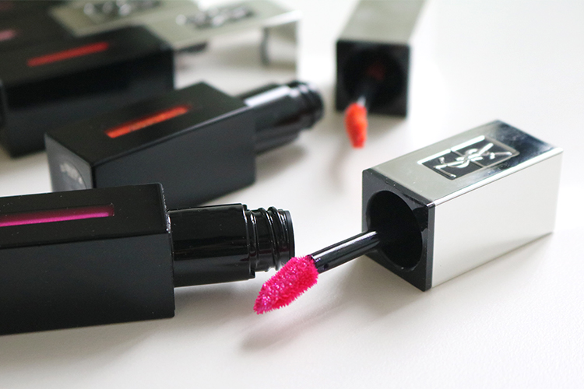

ホログラフィックな煌めき！イヴ・サンローランの新作お目立ちリップ。
2018.06.14

〈イヴ・サンローラン〉
プロダクト
前川
※イラスト対応

鮮やかな発色、みずみずしい透明感、ヴィニルなツヤ…、思いのままの唇を叶えてきた〈イヴ・サンローラン〉の「ヴェルニ」シリーズに衝撃的な新作が加わります！
6.15(金)に発売されるのは、エレクトリックカラーと ホログラフィックな煌めきが印象的な「ルージュ ピュールクチュール ヴェルニ ザ ホログラフィックス」。実際に試してみた様子もあわせてお伝えします♪

ベース×トップコートで遊べる全8色
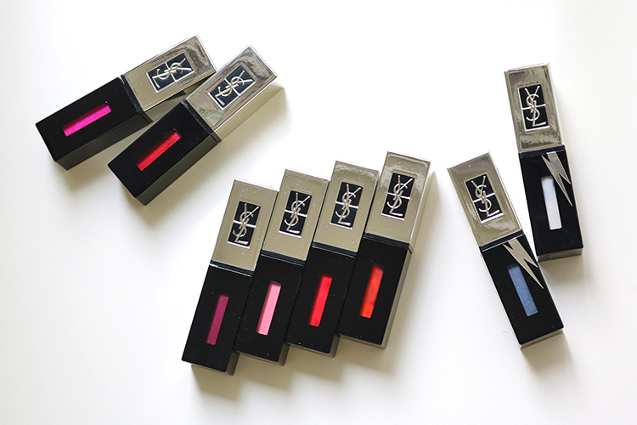

〈イヴ・サンローラン〉ルージュ ピュールクチュール ヴェルニ ザ ホログラフィックス(左からNo.501、No.502、No.503、No.504、No.505、No.506、No.508、No.507)各税込4,644円
「ルージュ ピュールクチュール ヴェルニ ザ ホログラフィックス」は、大胆なエレクトリックカラー6色とそれに煌めきを加えるトップコート2色の全8色です。12パターンの組み合わせから、あなたの気分にぴったりのカラーをチョイス♪身につけるだけでハイボルテージなテンションをまとうことができますよ。

ハイボルテージな鮮やかカラー！
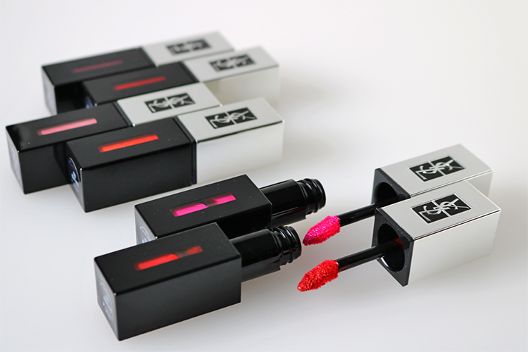

目が醒めるような鮮やさが特徴の6色は、思いっきり楽しみたいフェスやクラブシーンにもぴったりなカラーリング♡くすむことなく美しく発色して、視線が集中する唇になれちゃいます。

トップコートを重ねて、さらにテンションアップ♪
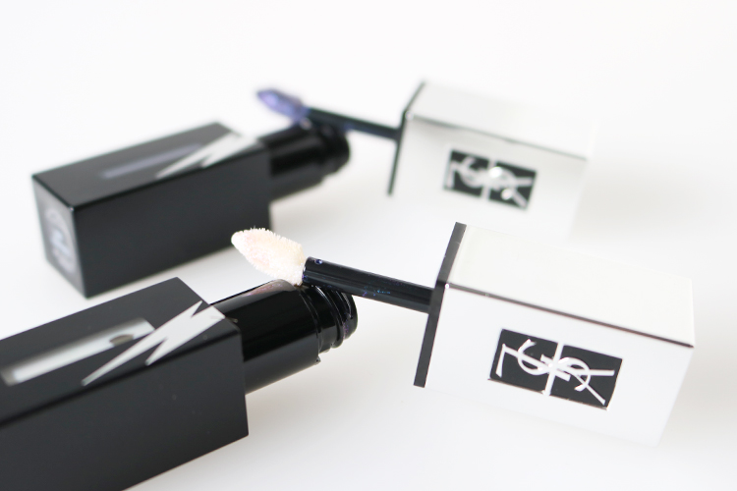

2色のトップコートは、ひと塗りするだけで立体感のあるホログラフィックな煌めきに！ベースに塗ったリップの印象をガラリと変えてくれるので、いろんな組み合わせを試してみるのも楽しい♪

マニキュアのように２度塗りしてフルスロットルな唇に！
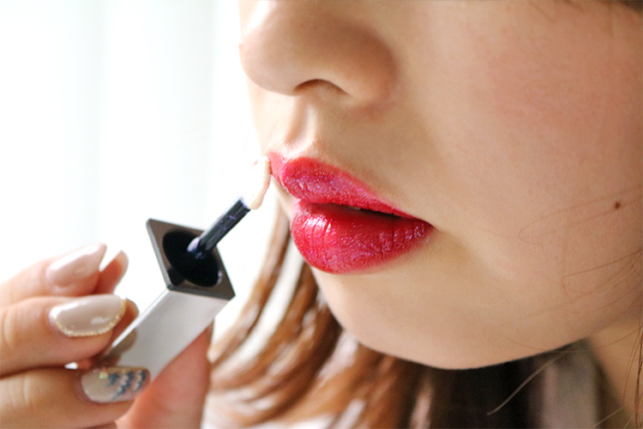

つけた瞬間からフィルムのようにコーティングされて、くずれにくいのもうれしいポイント♪おすすめの塗り方は、アプリケーターで最初に唇の山をとって輪郭を描き、中央を塗りつぶした後、しばらく乾かします。そのあと、マニキュアのように2度塗りすれば、ムラのないパーフェクトな唇に仕上がります。

おすすめのコンビは、ビデオレッド(505)×ホログラフィックホワイト(507)
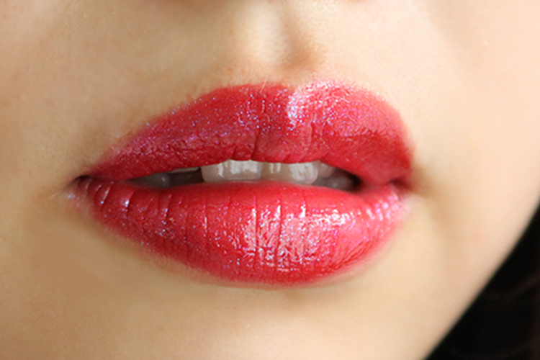

オススメの組み合わせは、ビデオレッド(505)とホログラフィックホワイト(507)の
どんなリップにも気軽に重ねられる「ホログラフィックホワイト」は、青みのあるラメがさりげなく主張して、オフならどんなシーンでも活躍してくれそうです。

お目立ちカラーのホログラフィックブラック(508)も見逃せない！
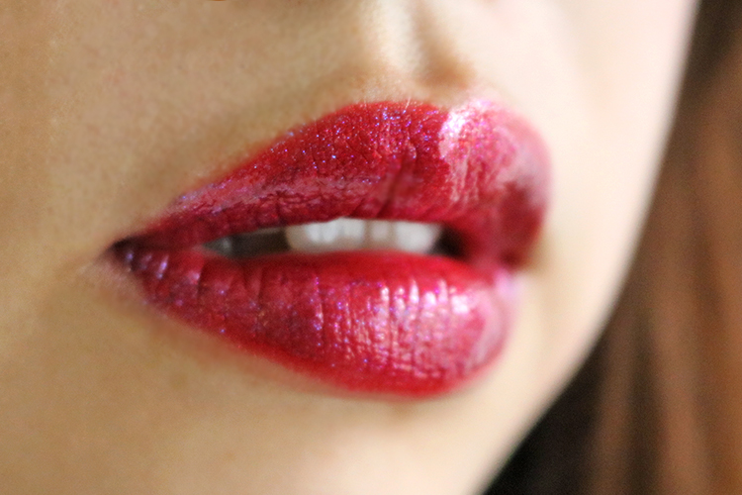

ビデオレッド(505)にホログラフィックブラック(508)の組み合わせは、視線を一気に集めるエッジーな仕上がり。夜のアクティビティにも似合いそうですね！

紹介しきれないほど、魅力的なカラーがたくさん♪この夏は、「ルージュ ピュールクチュール ヴェルニ ザ ホログラフィックス」で視線を集める唇に変身してみてくださいね。

